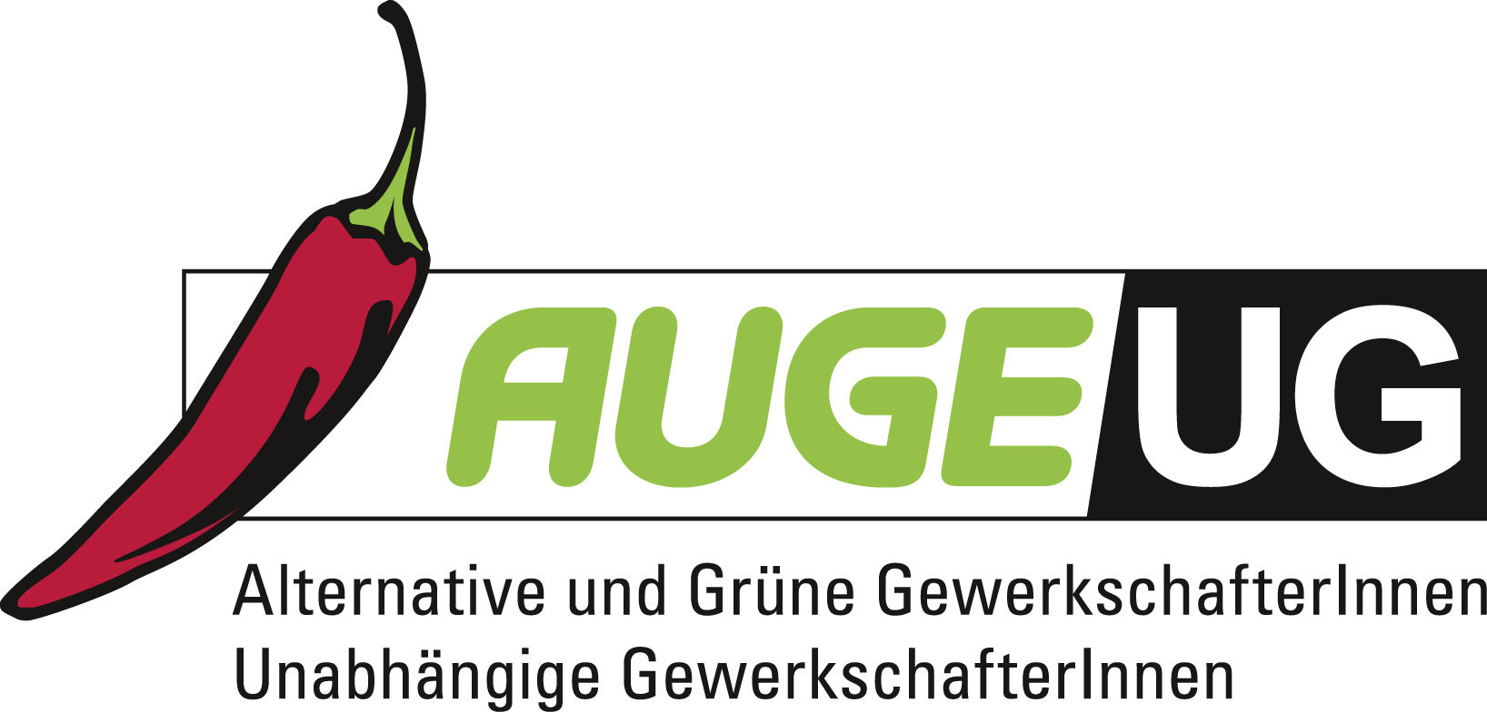

Antrag 08

der AUGE/UG -
Alternative und Grüne GewerkschafterInnen/Unabhängige GewerkschafterInnen

zur 163. Vollversammlung der Arbeiterkammer Wien
am 29. Oktober
Die künftige Zusammenarbeit von Medizin und Pflege im KAV muss fair und solidarisch geregelt werden!
Die Zusammenarbeit zwischen Medizin und Pflege wird im Wiener Krankenanstaltenverbund (KAV) neu geregelt. Dabei werden die Kompetenzen der Pflege gestärkt. Diese Entscheidung ist das Kernstück der Pflegeausbildung NEU und ist gleichzeitig Voraussetzung für die Anerkennung als Ausbildungsstätte für TurnusärztInnen im Rahmen der neuen ÄrztInnenausbildung.
Ziel der Neuaufstellung der Zusammenarbeit ist eine Übernahme des mitverantwortlichen Tätigkeitsbereichs durch die Pflege (z.B. Bluteabnahmen, Vorbereitung, Anschluss und Wechsel von Infusionslösungen sowie das Setzen von Blasenkathetern) in allen Abteilungen im KAV mit 1. Jänner 2015. Der mitverantwortliche Tätigkeitsbereich umfasst dabei allgemeine Tätigkeiten, die fachunabhängig auf allen Abteilungen Routine sind. Zusätzlich umfasst der mitverantwortliche Tätigkeitsbereich auch spezielle Tätigkeiten, die ausschließlich in manchen Fachgebieten eine Routinetätigkeit darstellen und für jede Abteilung festzulegen sind.
Damit die geplanten Veränderungen in Medizin und Pflege und die Verschiebung der Tätigkeitsbereiche auch erfolgreich durchgeführt werden können, braucht es eine entsprechende Vorarbeit und Planung, die derzeit nur unzureichend gegeben scheint: eine zusätzliche Belastung der personell schon ausgedünnten Pflege mit weiteren Aufgaben, ohne einer entsprechenden Entlastung in anderen Tätigkeitsfeldern ist nicht machbar und angesichts der ohnehin bereits bestehenden hohen psychischen und physischen Belastung schon fast verantwortungslos. Jedenfalls ist vor diesem Hintergrund eine deutliche Personalaufstockung sowie eine entlang der neuen Aufgaben zeitgemäße und faire Entlohnung unabdingbar.

Um die optimale Implementierung dieses Projektes zu ermöglichen, unterstützt die 163 Arbeiterkammervollversammlung folgende Forderungen im Interesse der ArbeitnehmerInnen und setzt sich für eine nachhaltige Klärung ein:
- Die Neuordnung der Tätigkeiten bzw. eine Kompetenzerweiterung verlangt nach einer Neuberechnung des PatientInnen/Pflegeschlüssels. Hierbei wird an eine Umfrage des IFES im Rahmen der Gesundheitskampagne "Zeit für Menschlichkeit" von 2012 erinnert, welche die massive Überbelastung der Pflegepersonen zeigte und dringenden Handlungsbedarf empfohlen hatte.
- Die notwendige Personalaufstockung im Zuge der neugeregelten Zusammenarbeit von Medizin und Pflege muss noch vor der Umsetzung der Maßnahmen erfolgen. Die notwendigen Berechnungen haben ab sofort in Zusammenarbeit mit den Interessensvertretungen zu erfolgen!
- Die veränderten Tätigkeiten und übernommenen Verantwortungen müssen in eine zeitgemäße und faire Besoldung einfließen.
- Aus- bzw. Fortbildungen für neu zu übernehmende Tätigkeiten müssen zeitgerecht und flächendeckend durchgeführt werden.
- Das neu zu definierende Ausmaß der Versicherung für MitarbeiterInnen ist im Zuge der neu geregelten Zusammenarbeit vor der Einführung der Maßnahmen anzupassen. Die Haftungsfragen sind auf die veränderten Arbeitsschritte umzulegen und vertraglich anzupassen.
- Maßnahmen im Rahmen der Gesundheitsprophylaxe sollen seitens des KAV für die MitarbeiterInnen erweitert werden, um weitere Be- und Überlastungen bei dienstlich vorgeschriebener Mehrtätigkeit zu verhindern.
- Das Vertrauen in das Wiener Gesundheitssystem und ihre MitarbeiterInnen darf nicht durch „Nacht- und Nebelaktionen“ und schnelle, willkürliches Managementmaßnahmen negativ beeinflusst werden. Die Neuregelung der Zusammenarbeit von Medizin und Pflege muss auf gegenseitiger Wertschätzung und respektvollen Umgang miteinander basieren. Nur so kann das Gesundheitssystem im operativen Bereich nachhaltig verbessert und zukunftssicher gestaltet werden.

